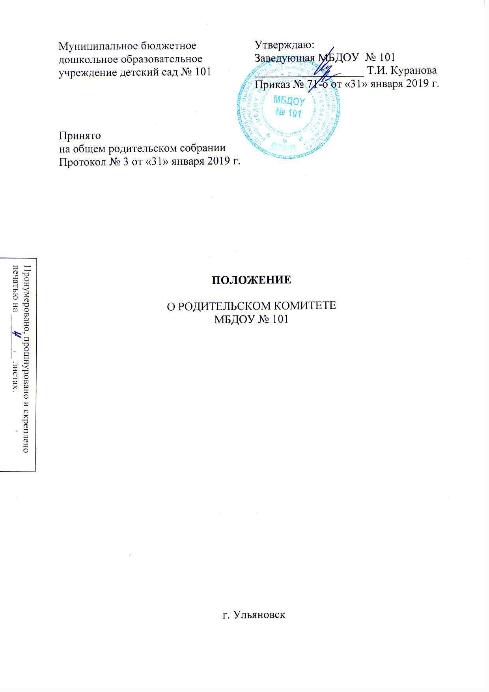  Муниципальное бюджетное дошкольное образовательное учреждение детский сад № 101 | Утверждаю:  Заведующая МБДОУ № 101  ___________________ Т.И. Куранова Приказ № 71-о от «31» января 2019 г.

Принято

на общем родительском собрании

Протокол № 3 от «31» января 2019 г.

ПОЛОЖЕНИЕ

О РОДИТЕЛЬСКОМ КОМИТЕТЕ
МБДОУ № 101

г. Ульяновск
1. ОБЩИЕ ПОЛОЖЕНИЯ

  - Настоящее Положение регламентирует деятельность родительского комитета МБДОУ, являющегося коллегиальным органом управления МБДОУ.
  - Родительский комитет МБДОУ (далее по тексту – Комитет) создаётся в целях учёта мнения родителей (законных представителей) несовершеннолетних воспитанников по вопросам управления МБДОУ и при принятии МБДОУ локальных нормативных актов, затрагивающих их права и законные интересы.
  - Положение о Комитете принимается на общем родительском собрании, утверждается и вводится в действие приказом заведующего МБДОУ. Изменения и дополнения в настоящее Положение вносятся в таком же порядке.
  - Комитет возглавляет председатель. Комитет подчиняется и подотчётен общему родительскому собранию. Срок полномочий Комитета – один год.
  - Решения Комитета носят рекомендательный характер.

2. ОСНОВНЫЕ ЗАДАЧИ

  - Основными задачами Комитета являются:
- содействие объединению усилий семьи и МБДОУ в деле обучения и воспитания детей;
- организация работы с родителями (законными представителями) воспитанников по разъяснению их прав и обязанностей;
- участие в обсуждении проектов локальных актов МБДОУ, затрагивающих интересы воспитанников и их родителей (законных представителей);
- координация деятельности групповых родительских комитетов.

- ФУНКЦИИ РОДИТЕЛЬСКОГО КОМИТЕТА

  - Проводит разъяснительную и консультативную работу среди родителей (законных представителей) воспитанников об их правах и обязанностях.
  - Оказывает содействие в проведении общих мероприятий МБДОУ.
  - Совместно с администрацией МБДОУ контролирует организацию качества питания воспитанников, медицинского обслуживания.
  - Рассматривает обращения в свой адрес, готовит ответ на них, принимает меры по решению вопросов, содержащихся в обращении.
  - Обсуждает локальные акты МБДОУ по вопросам, входящим в компетенцию Комитета.
  - Взаимодействует с общественными организациями по вопросу пропаганды традиций МБДОУ, уклада жизни воспитанников.
  - Координирует деятельность групповых Родительских комитетов.
  - Взаимодействует с другими коллегиальными органами управления МБДОУ по вопросам проведения общих мероприятий и другим вопросам, относящимся к компетенции Комитета.

- ПРАВА РОДИТЕЛЬСКОГО КОМИТЕТА

Комитет имеет право:
  - Вносить предложения администрации, коллегиальным органам управления МБДОУ и получать информацию о результатах их рассмотрения.
  - Обращаться за разъяснениями в учреждения и организации.
  - Заслушивать и получать информацию от администрации МБДОУ, органов коллегиального управления МБДОУ.
  - Принимать участие в обсуждении локальных актов МБДОУ.
  - Давать разъяснения и принимать меры по рассматриваемым обращениям.
  - Поощрять родителей (законных представителей) воспитанников за активную работу в Комитете, оказание помощи в проведении общих мероприятий МБДОУ.
  - Организовывать постоянные или временные комиссии под руководством членов Комитета для исполнения своих функций.
  - Председатель Комитета может присутствовать (с последующим информированием Комитета) на отдельных заседаниях Совета педагогов, других коллегиальных органов управления МБДОУ по вопросам, относящимся к компетенции Комитета.

- ОТВЕТСТВЕННОСТЬ РОДИТЕЛЬСКОГО КОМИТЕТА

Комитет несёт ответственность за:
  - Выполнение плана работы.
  - Установление взаимопонимания между руководством МБДОУ и родителями (законными представителями) воспитанников в вопросах семейного и общественного воспитания.
  - Качественное принятие решений в соответствии с действующим законодательством Российской Федерации.

- ОРГАНИЗАЦИЯ РАБОТЫ

  - В состав Комитета входят представители родителей (законных представителей) воспитанников, по одному от каждой группы. Представители в Комитет избираются ежегодно на групповых родительских собраниях в начале учебного года.
  - Из своего состава Комитет избирает председателя, секретаря.
  - Комитет работает по плану, согласованному с заведующим МБДОУ.
  - О своей работе Комитет отчитывается перед общим родительским собранием не реже одного раза в год.
  - Решения принимаются простым большинством голосов.

- ДЕЛОПРОИЗВОДСТВО

  - Комитет ведёт протоколы своих заседаний в соответствии с Инструкцией о ведении делопроизводства в МБДОУ.
  - Протоколы хранятся в МБДОУ.
  - Переписка Комитета с другими учреждениями и организациями по вопросам, относящимся к его компетенции, ведётся от имени МБДОУ, документы подписываются заведующим МБДОУ и председателем Комитета.
  - Ответственность за делопроизводство Комитета возлагается на секретаря родительского Комитета.

